2016 YDUS ÇOCUK SAĞLIĞI– YANLIŞ SORULAR

YDUS Çocuk Sağlığı 14. Soru

Aşağıdakilerden hangisi santral sinir sisteminin yavaş virüs enfeksiyonlarından biri değildir?
A) HIV
B) Creutzfeldt-Jacob hastalığı
C) Adenovirus tip 4
D) Subakut sklerozan panensefalit
E) Progresif multifokal lökoensefalopati
Doğru cevap: B ve C
Prionlar genetik materyal taşımayan siyaloglikoprotein yapıda, amiloid maddelerdir. Katlantı değişiklikleri ile proteazlara dirençli hale geldikleri için MSS'de, özellikle de Striatum ve serebellumda birikirler ve süngersi ensefalopatilere neden olurlar. Başka bir ifade ile, doğal prionların katlantılarını da bozarak daima ölümle sonuçlanan, çok uzun inkübasyon süreli, yavaş dejeneratif (yavaş virüs değil) enfeksiyonlara yol açarlar. Virüslerden farkları asla genetik materyal taşımamalarıdır. Hiçbir standart sterilizasyon ve dezenfeksiyon yöntemiyle yok edilememeleri bu nedenledir ve bu açıdan da virüslerden çok farklıdırlar.
Dolayısıyla bunların neden oldukları enfeksiyonların viral etiyolojiye bağlanması doğru olamaz. Aksi halde aynı prensiple, ancak farklı (Tau) proteinlerle gelişen Alzheimer ya da yine farklı amiloid proteinlerle gelişen Parkinson hastalığı veya Huntington koresini de aynı kefede değerlendirmek gibi bilimsel karşılığı olmayan bir durum ortaya çıkacaktır. Unutulmamalıdır ki, en sık görülen prion hastalıkları (ör.Sporadik CJD, Ailesel CJD, Gerstman-Starussler-Scheincker hastalığı ve Fatal Familial Insomnia hastalıkları) enfektif değildir ve Parkinson hastalığına benzer şekilde, kendilerini konağın 20.kromozomunun kısa kolunda kodlayan ilgili bir gen (PRNP)'deki mutasyon sonucunda ortaya çıkar; yani bütün virüslerde söz konusu olan "dışarıdan bulaşma" bu hastalıklarda söz konusu değildir. Nelson'da bir tabloda yavaş virüs enfeksiyonları içerisine hatalı olarak karıştırılmış olmaları, uzman düzeyinde, büyük emekler vererek bu sınava hazırlanan ve işin enteresan tarafı, konunun doğrusunu bilen bilim insanlarını hataya zorlamak ve doğru bildikleri için cezalandırmak gibi etik bir sorun yaratmaktadır.
Sonuç olarak, etkeni virus olmayan Creutzfeldt-Jacob hastalığı’nın seçeneklerde bulunması nedeni ile sorunun iki yanlış seçeneği (B ve C) bulunmaktadır ve soru iptal edilmelidir.

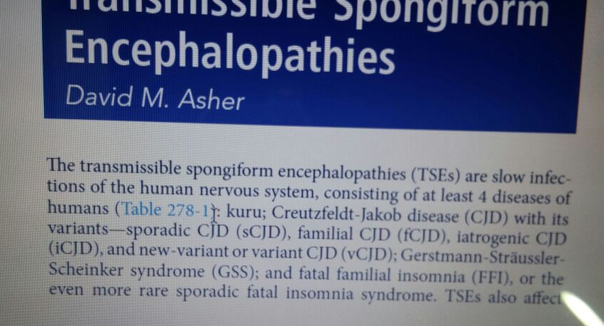
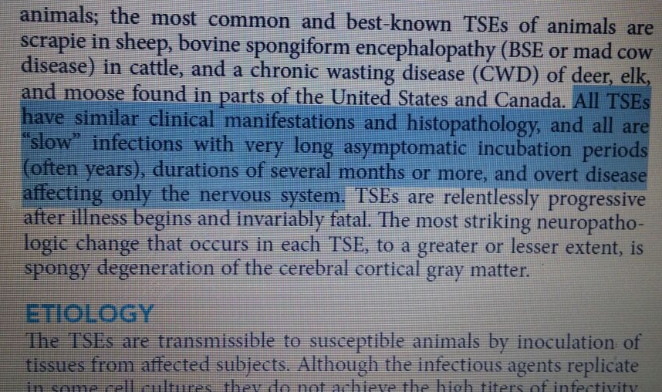

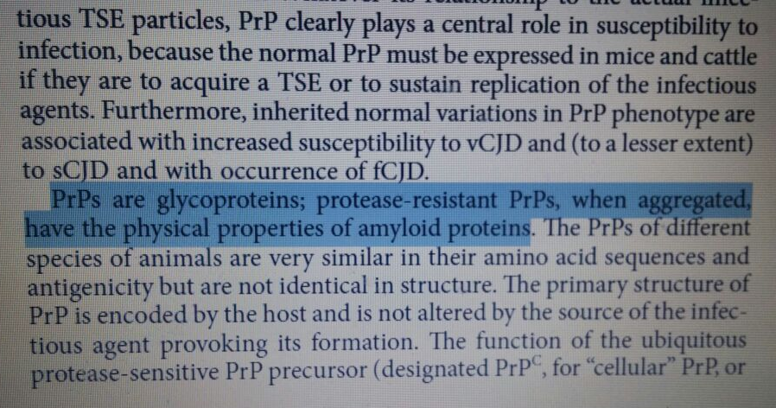

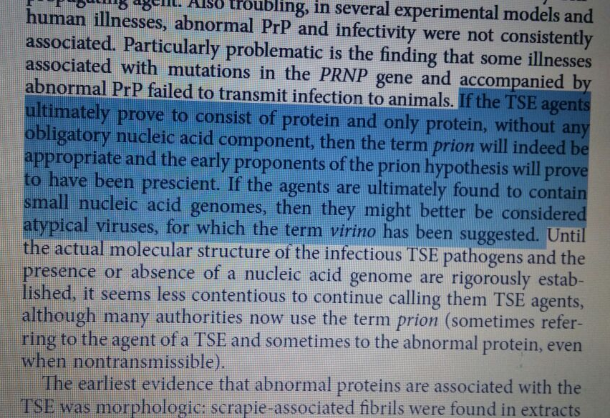

Nelson Textbook of Pediatrics 20. Baskı, Sayfa 1667, 1668, 1669

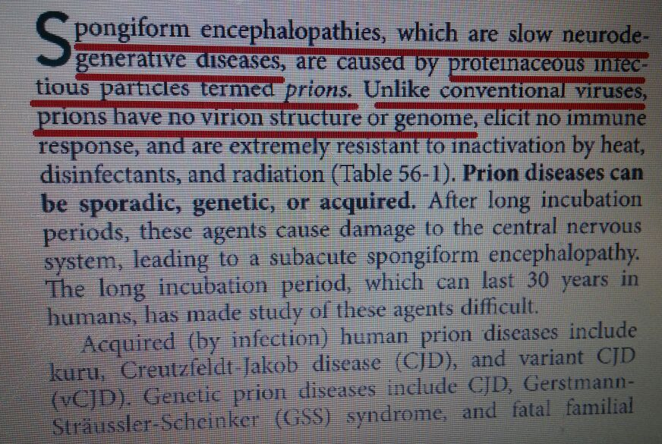
Murray 8. Baskı, Sayfa 561, 562

YDUS Çocuk Sağlığı 17. Soru

Anafilaksiyle ilgili aşağıdaki ifadelerden hangisi yanlıştır?
A) İlaçlar, besinler ve böcek sokmaları en sık nedenlerindendir.
B) Epinefrin 1/1.000’likten 0,01 mg/kg/doz (naksimum 0,5 mg/doz) intramusküler yolla ilk seçilmesi gereken ilaçtır.
C) Şiddetli erken reaksiyonda kortikosteroidler ve antihistaminikler tedavide mutlaka yer almalıdır.
D) Ürtiker ve anjiyoödem en sık görülen bulgulardır.
E) Alt solunum yolu obstrüksiyonu varlığında inhale beta 2 agonistler verilmelidir.
Doğru cevap: YOK
Anafilakside ilk verilmesi gereken ilaç epinefrindir. 0.01 mg/kg/doz hesabı ile verilmelidir. 12 yaş üzerinde erişkinlerde olduğu gibi max 0.5 mg’a kadar verilebilir. Epinefrinden sonra mutlaka antihistaminik de verilmelidir çünkü erken dönemde histamin artar. Ama kortikosteroidlerin akut anafilaksi tedavisindeki yeri tartışmalıdır. Çünkü etkileri geç başlamaktadır. Soruda da şiddetli erken reaksiyonlarda dediği için bu şık yanlış olarak verilmiş. Ama aslında antihistaminikleri şiddetli ve erken reaksiyonlarda da vermek gerekir. Eğer şıkta şiddetli reaksiyonun erken fazında deseydi bu şık yanlış olarak değerlendirilebilirdi ama şiddetli ve erken reaksiyonda dediği için bu cümle yanlış değildir.
Şiddetli ve erken anafilaksilerde epinefrin yapıp antihistaminik vermemek düşünülemez.

Bu soruda yanlış seçenek bulunmamaktadır, bu nedenle de soru iptal edilmelidir.

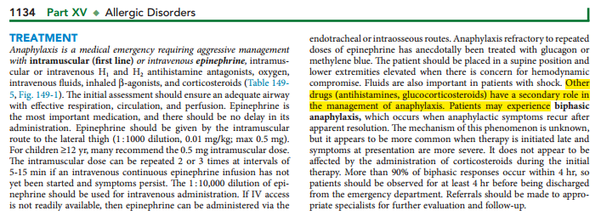
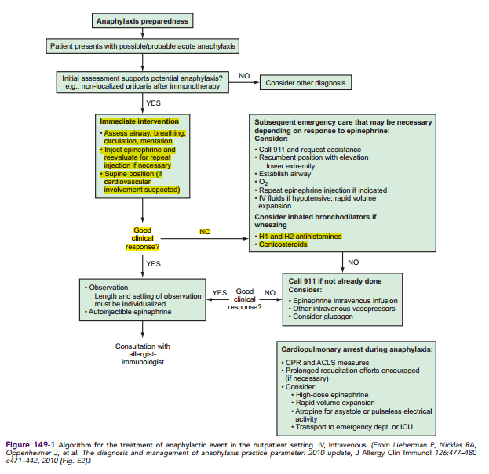
Nelson Textbook of Pediatrics 20. Baskı, Sayfa 1134

YDUS Çocuk Sağlığı 28. Soru

Aşağıdakilerden hangisi A vitamini eksikliğinin belirtilerinden biri değildir?
A) Gece körlüğü
B) Kseroftalmi
C) Hiperkeratoz
D) Bitot lekeleri
E) Kafa içi basınç artışı

Doğru cevap: YOK
Kafa içi basınç artışı oldukça önemli bir konu başlığı olup etiyolojisi ile ilgili Nelson Textbook of Pediatrics oldukça net bir tablo ile durumu ortaya koymuştur.
Bu tablo incelendiğinde A vitamini eksiklikliğinin etiyolojide net olarak gösterildiği dikkati çekmektedir,
Bu noktada tüm seçenekler A vitamini eksikliğinde karşımıza çıkabilen durumlardır.
İşaretlenebilecek doğru yanıt bulunmadığı için soru iptal edilmelidir.

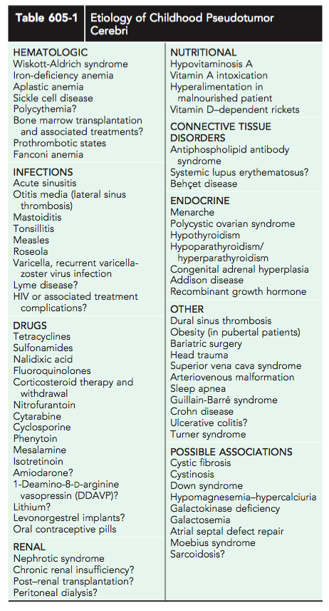

Nelson Textbook of Pediatrics 20. Baskı, Chapter 608, Sayfa 2951
YDUS Çocuk Sağlığı 31. Soru

Aşağıdaki hastalıkların hangisinde 45,X/46,XY kromozom yapısı vardır?
A) Klinefelter sendromu
B) Swyer sendromu
C) Gerçek hermafroditizm
D) Mikst gonadal disgenezis
E) Testiküler feminizasyon

Doğru cevap: C ve D

45,X/46,XY mozaisizmi klasik olarak mikst gonadal disgenezi adını alır. Fenotipik olarak oldukça heterojen olan bu hastalık grubunda fenotip Turner sendromunda olabildiği gibi normal erkek fenotipinde de olabilmektedir.
Eski isimlendirme ile “Gerçek hermafroditizm”, yeni isimlendirme ile “Ovotestiküler cinsiyet gelişim bozukluğu” aynı anda hem over hem testisin aynı hastada bulunmasıdır. En sık karyotip 46, XX olmakla birlikte 45,X/46,XY mozaisizmi de bu duruma neden olabilmektedir.
Dolayısı ile 45,X/46,XY kromozom yapısı hem gerçek hernafroditizm, hem de mikst gonadal disgenezide bulunabilmektedir. Bu nedenle de iki doğru seçeneği vardır (C ve D seçenekleri) sorunun iptali gerekir.

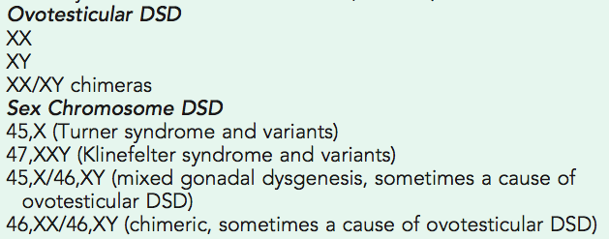

Nelson Textbook of Pediatrics 20. Baskı, Sayfa 2751

YDUS Çocuk Sağlığı 46. Soru

Aşağıdakilerden hangisi hipokrom-mikrositer anemi nedenlerinden biri değildir?
A) Kronik inflamasyon
B) Beta talasemi
C) Alfa talasemi trait
D) Hemoglobin-H hastalığı
E) Demir eksikliği

Doğru cevap: YOK
Anemiler Nelson Textbook of Pediatrics, 20.edition Part. 21 kitabında sayfa 2311'deki tabloda görüldüğü gibi sınıflandırılır. Mikrositik olanlar içinde talasemi sendromları bir alt grupta, trait talasemiler ise diğer alt gruptadır. Bu ana sınıflamayı fakülte 4.sınıf öğrencileri bile çok iyi bilir. Konunun anlatıldığı sayfa 2353'de alfa-talasemi sendromları başlığı altındaki 4.paragrafta (en alttaki paragraf) ise alfa talasemi trait ile ilgili olarak ilk satırda: mikrositik anemi olarak karşımıza çıktığından demir eksikliği ile karıştırılabileceği yazılıdır. Yine devamında 3 satır altta da: 2 alfa globin gen bozukluğu yani traitte MCV nin düşük olduğu belirtilmektedir. Ayrıca sayfa 2350'de tabloda alfa-talasemi başlığı altında: 2 gen allel delesyonu başlığında; açıklayıcı olarak trait olması ile mikrositoz ve hipokromi yapması ve hafif anemi ile eksprese olduğu belirtilmektedir. Bu bilgi aslında tıp fakültelerinde 3.sınıftan itibaren üzerine basa basa öğrencilere anlatılan ve sınavlarda bilinmediği zaman sınıfta kalınmaya sebep olacak temel bilgidir.

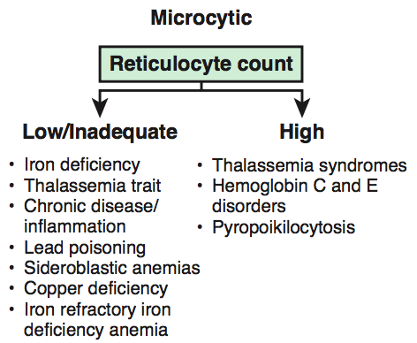

Nelson Textbook of Pediatrics 20. Baskı, Sayfa 2311

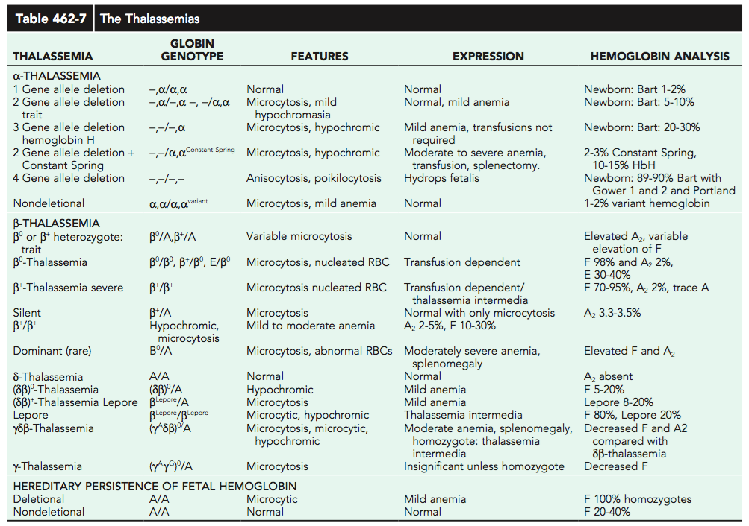

Nelson Textbook of Pediatrics 20. Baskı, Sayfa 2350

Ayrıca:
Nathan and Oski's Hematology and Oncology of Infancy and Childhood, 8.th edition, 2015, kitabında Chapter.21 Thalassemias başlığı altında sayfa 746'da alfa-talasemi trait başlığı altında 8.satırda alfa-talasemi trait'in eritrositlerde belirgin mikrositoz ve hipokromi ile karakterize olduğu yazmaktadır. Hastalarda hafif anemi bulunduğu da aynı cümlede vurgulanmaktadır. Bu bilgiler aslında Pediatrik Hematolojinin temel bilgileridir.Yine 746.sayfadaki tabloda alfa-talasemi sendromları başlığı altında talasemi trait'in özelliği olarak (ikinci alt grup tablodaki) eritrositlerde hafif anemi, hipokromi ve mikrositoz belirtilmektedir. (α işareti alfa olarak belirtilir).
Bu nedenlerle diğer seçenekler ile birlikte cevap olarak belirtilen seçenek de hipokromi mikrositoz ve anemi nedeni olduğundan soruda doğru cevap yoktur ve iptal edilmelidir.

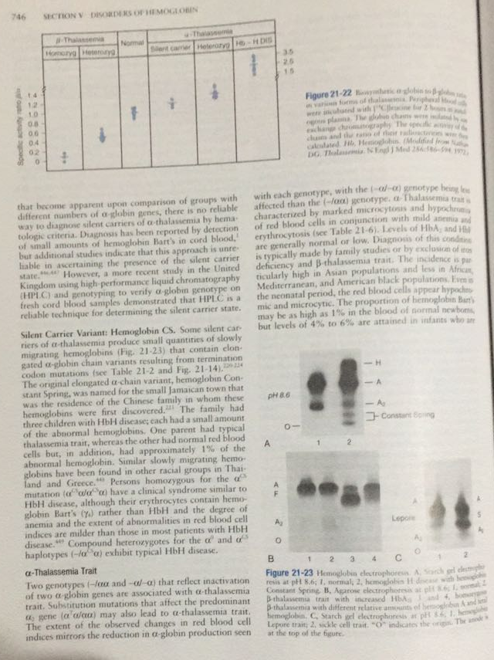

Nathan and Oski's Hematology and Oncology of Infancy and Childhood , 8.th edition,2015, kitabında Chapter.21. Sayfa 746

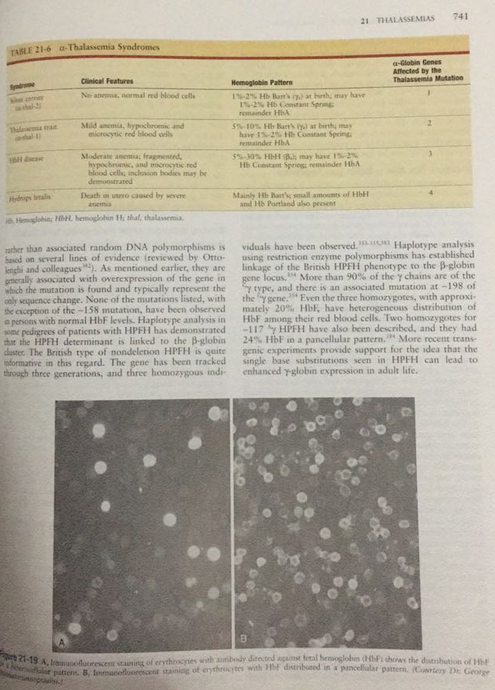

Nathan and Oski's Hematology and Oncology of Infancy and Childhood , 8.th edition,2015, kitabında Chapter.21. Sayfa 741

YDUS Çocuk Sağlığı 47. Soru
Besin alerjisiyle ilgili aşağıdaki ifadelerden hangisi yanlıştır?
A) İzole solunum yolu tutulumu nadir görülür.
B) IgE aracılı besin alerjisinde pozitif alerji deri testinin klinik örgü değeri yüksektir.
C) Besin provokasyonu tüm besin alerjileri için tanıda altın standarttır.
D) Hem IgE hem de non IgE besin alerjilerinin kendiliğinden geçmesi beklenebilir.
E) Non IgE aracılı besin alerjilerinde dah çok gastrointestinal sistem tutulumu söz konusudur.

Doğru cevap: YOK
Deri prik testi (DPT) IgE aracılı allerjilerin tanısını koymak için anahtar testlerdendir. IgE aracılı semptomu olan bir hastada bu testin pozitif olması kuvvetle allerji düşündürürken, semptomu olmayan bir hastada bu testin pozitif bulunması her zaman allerji düşündürmez. Ama IgE aracılı semptomu olan bir hastada bu testin negatif bulunması IgE aracılı allerjiyi kuvvetle dışlar.
DPT pozitifliğinin sensitivitesi >%90’dır. Sensitivite "Duyarlılık” olarak da bilinmektedir. Sensitivite bir testin, gerçek hastalar içinden hastaları ayırma yeteneğini gösterir. Bir testin duyarlılığın %100 olması, o testin tüm hastaları doğru olarak tanımlayabildiğini gösterir.
Ama spesifitesi %50 dir. Spesifite, "Özgüllük" olarak da bilinmektedir. Spesifite bir testin, sağlamlar içinden gerçek sağlamları ayırma yeteneğini gösterir. Örneğin; Bir hastalığın doğrulanması gereken durumlarda özgüllüğü yüksek olan test (yanlış pozitiflik oranı düşük) tercih edilir. Bir testin özgüllüğünün %100 olması, testin sağlıklı insanların hepsini doğru tanımlayabildiğini gösterir.
DPT’nin spesifitesinin %50 olması yanlış pozitiflik oranının %50 olduğunu gösterir. Yani her pozitif bulunduğunda bu sonuç alerji anlamına gelmez. Şikayeti olmayan normal kişilerde de bu test pozitif bulunabilir. IgE aracılı alerjisi olan bir bireyde DPT de alerji saptanması alerjiyi kuvvetle düşündürür (Örneğin hasta her çilek yediğinde ürtikeri olduğunu söylüyorsa ve DPT de çilek pozitif çıkmışsa bu hastanın çileğe kuvvetle alerjisi olduğu anlamına gelir (yani sorunun B seçeneğinin de doğru olduğu anlamına gelir). Eğer B seçeneği sorudakinden farklı yazılsaydı; örneğin DPT nin pozitif bulunması her zaman alerji var anlamına gelir deseydi bu cümle yanlış olurdu ama IgE aracılı alerjisi olan bir hastada DPT nin pozitif bulunması kuvvetle allerji düşündürür dediği için bu cümle doğrudur ve yanlış olarak değerlendirilmemelidir.
Bu sorunun doğru seçeneği yoktur ve sorunun iptal edilmesi gerekir.
DPT de büyük pozitif reaksiyonun olması kuvvetler klinik reaktiviteyi göstermektedir.

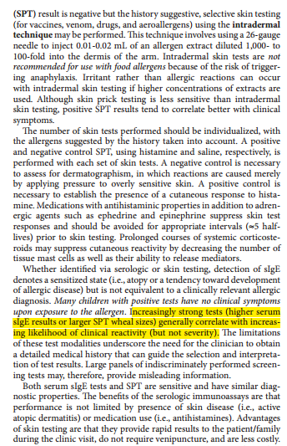

Nelson Textbook of Pediatrics 20. Baskı, Sayfa 1082

YDUS Çocuk Sağlığı 78. Soru

Geçirdiği bisiklet kazası sonrasında yerde hareketsiz yatan 7 yaşındaki çocuğun renginin kötü olduğu ve nefes almadığı fark ediliyor.
I. Nabzı değerlendirilir, gerekirse kalp masajı yapılır.
II. Suni solutma yapılır.
III. Çocukla birlikte güvenli bir yerde olunması sağlanır.
IV. 112 aranır.
V. Otomatik eksternal defibrilatör temin etmeye çalışılır.
Bu hastada izlenecek yukarıdaki basamaklar öncelik sırasına göre hangisinde doğru verilmiştir?
A) I – II – V – III – IV
B) III – I – II – IV – V
C) IV – I – II – V – III
D) I – V – IV – II – III
E) III – IV – I – II - V
Doğru cevap: YOK
Çocuklarda temel yaşam desteğine yaklaşımın sorgulandığı bu soru hatalıdır.
Güncel bilgi sormaya çalışırken textbook dışına çıkılmış ve textbook ile çelişen bilginin sorgulandığı bir soru. Ana textbook’larda olmayan bilgilerin sorgulanması beklenmediğinden iptal edilmelidir.
Çocuklarda temel yaşam desteğinde kurtarıcı sayısı yaklaşımı belirgin ölçüde etkilemektedir. Tek kurtarıcı ile yapılan temel yaşam desteğinde ani kollapsa tanıklık edilmemişse çocuk hipoksi-asfiksi gibi kabul edilerek kardiyopulmoner resüsitasyona (CPR) başlanmalıdır. Çünkü çocuklarda ventriküler ritim bozukluğuna bağlı kardiyk arrest nadir olup ancak ani kolllapsa tanıklık edilmişse öncelikle 112 çağrılmalıdır. Tek kurtarıcı ise önce çocuk güvenli bir bölgeye transfer edilir ve olay yerinde birileri varsa 112 çağrılmak üzere yardım istenir, yani 112 aratılır-112 aranmaz. Kurtarıcı tek başına ise 112 çağrılmadan önce CPR başlanmalıdır. Öncelikle çocuğun temel yaşam fonksiyonları denetlenmeli, solumadığı fark edilirse 2 soluk verilmeli, sonra nabız kontrolü yapılmalı nabız yoksa CPR başlanmalıdır. 2 dakikalık CPR sonrası 112 çağrılmalıdır.
Her ne kadar herkeste cep telefonu olduğu ve CPR’a başlarken 112 çağrılması gerektiği ile ilgili güncellemeler olsa da orijinal referans textbook’ta yer almayan bilgilerin sorulmaması gerekir bilgisinden hareketle bu soru iptal edilmelidir.
Dolayısı ile referans textbook’tan hareketle -bu soruda kurtarıcı sayısı verilmediği için- soru hatalıdır ve seçenekler içinde doğru seçenek bulunmadığından sorunun iptal edilmelidir.

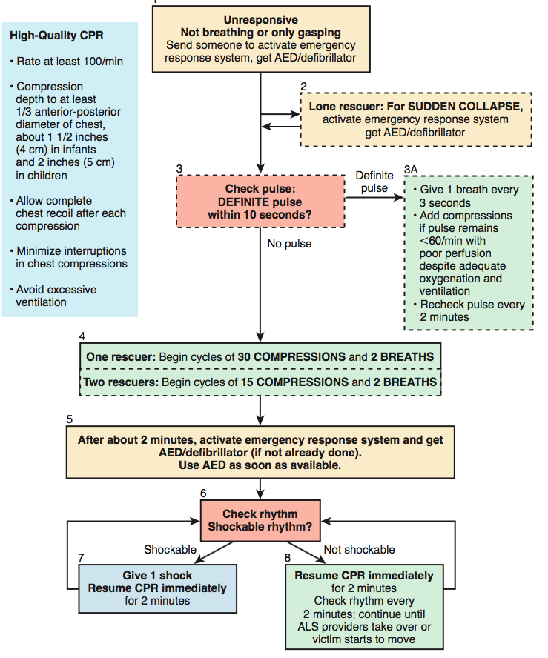

Nelson Textbook of Pediatrics 20. Baskı, Sayfa 490

